NEJM勉強会2012年度 第17回 2012 年11月14日 Cプリント 担当：藤谷茂太
Case 24-2012: A 38-Year-Old Man with Abdominal Pain and Altered Mental Status
(New England Journal of Medicine 2012 Aug 9;367(6):552-63)

【鑑別疾患を考える前に】
精神症状の原因
精神症状（altered mental status）といっても、意識障害を含む広い概念です。

電解質・血液の異常 低/高血糖、低/高Na血症、低/高Ca血症、低酸素状態、高CO₂血症、高アンモニア血症（高度な便秘など？）、肝性脳症、高尿素血症、一酸化炭素中毒
脳外科的疾患 脳血管障害（脳梗塞、TIA）、くも膜下出血、頭部外傷（硬膜外、硬膜下血腫）、
脳腫瘍、脳浮腫
感染症 脳膿瘍、脳炎
循環障害 大出血、敗血症、心筋梗塞、うっ血性心不全、心室性不整脈（VFなど）
神経精神病 うつ、認知症、てんかん、せん妄、双極性障害、急性精神病
内分泌疾患 甲状腺機能低下症、副腎不全、下垂体不全
薬剤 アルコール離脱/中毒、その他の薬物（ヘロインなど）
その他 脱水、低体温

この中で、身体所見、検査所見と合致するのは高Ca血症、高アンモニア血症、脳浮腫。

高Ca血症の原因
高濃度のCaは神経と筋を阻害し、意識低下やうつ状態、近位筋優勢の筋力低下を起こす。また、心臓ではQT短縮を起こす。その他、消化管ではガストリン分泌を促進して潰瘍が生じ、消化管のCajal介在細胞の活動が低下するため、悪心・嘔吐や便秘を引き起こす。腎臓では、尿濃縮能を低下させ、多尿、脱水を引き起こす。

PTHの作用過剰 原発性副甲状腺機能亢進症（腺腫、Liなどの薬剤も含む）、PTHrP産生腫瘍
骨吸収の亢進 悪性腫瘍の骨転移、長期臥床、甲状腺機能亢進症、ビタミンA中毒
活性型ビタミンD₃作用過剰 Vit D過剰摂取、肉芽腫性病変（サルコイドーシス、結核）
Caの再吸収亢進 サイアザイド系利尿薬、家族性低Ca尿性高Ca血症（FHH）

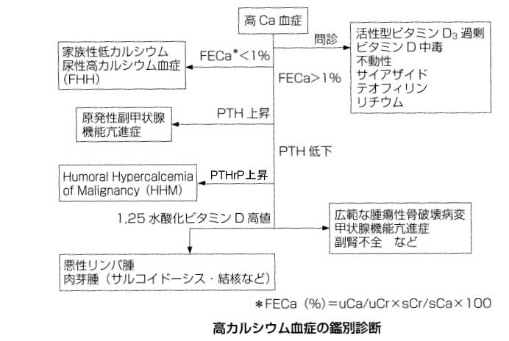
本症例では、急性に発症した高Ca血症なので、FHHは否定的。PTH↓だが、血液検査でPTHrP↑となっていて、腫瘍が関係している可能性がある。1, 25-OH vit Dは計られていないが、肺門リンパ節が腫れているためサルコイドーシスも鑑別にはあがる。しかし、全身のリンパ節腫脹があること、結節性紅斑など他にサルコイドーシスを示唆する特異的な所見はない。

・実は、悪性腫瘍の20% 程度に高Ca血症が発症すると言われていて、悪性腫瘍を示唆することもある。
http://medical.radionikkei.jp/suzuken/final/110825html/index2.htmlより

リンパ節腫脹
主な原因としては、以下のものが挙げられる：

炎症性腫脹 局所性 細菌感染症、結核、梅毒、野兎病、真菌症、猫ひっかき病。サルコイドーシス
全身性 伝染性単核症、麻疹、風疹、流行性耳下腺炎
腫瘍 悪性リンパ腫Hodgkin、非Hodgkinリンパ腫（MALT、濾胞性、diffuse large B-cellなど）
リンパ腫/白血病 Burkittリンパ腫、成人T細胞白血病
その他、白血病と固形腫瘍のリンパ節転移・浸潤
アレルギー・膠原病 薬物アレルギー、関節リウマチ、SLE。

本症例では、頚部～鼡径のリンパ節が全般的に腫れていて、局所的な感染である可能性は低い。また、vitalも全身性の感染症は示唆しない。炎症のsignが無いにもかかわらず白血球が増加しているため、血液腫瘍を疑う必要が出てくる。

【診断的手技】
①末梢血標本の観察 ②末梢血のflow cytometry ③骨髄生検
因みに、他院の“特殊な検査”もflow cytometryで、“免疫学的な異常を示すT細胞が確認”されていた。

【Pathological Discussion】
患者の末梢血塗沫標本では、核の形が不整で、核小体が明確な異型リンパ細胞が認められた（図A、B）。末梢血のflow cytometryを行ったところ、CD 2(+)、CD 3(+)、CD 5(-)、CD 7(-)、CD 8(±)の細胞集団が認められ（図C、D）、白血病の要素を持つT細胞系腫瘍と矛盾しない所見だった。

骨髄生検ではcelluarityが95%と高く、末梢血の異常細胞に形態的、免疫的に細胞が認められた（図E）。更なる免疫学的検査で、CD34(-)、TdT(-)、CD1a(-)、CD25(+)であり、ATL、又はhairy cell leukemiaと矛盾しない結果であった。また、骨髄内の破骨細胞の増多も認めた（図G）。その後、Immunoassayで、HTLV-Iに特異的なHTLV抗原との反応パターンを確認した。
【確定診断】
成人T細胞白血病（adult T-cell leukemia: ATL、又はadult T-cell leukemia- lymphoma:ATLL）

レトロウィルスであるHTLV-I (human T-cell lymphotropic virus type 1)がCD4陽性T細胞に感染して、単クローン性に増殖した腫瘍である。
HTLV-Iは日本の南西部で感染率が高いことが（国試的に）知られているが、カリブ海、南アメリカの北西海岸部（コロンビア、エクアドル、ペルー）、西アフリカ、イラン北東部で流行していて、その他アボリジニとイヌイットの間でも高い感染率が見られる。主に母乳を介して感染が起こるが、性行為、輸血、薬物使用でも感染が起こる可能性がある。世界中で2000万人がHTLV-Iに感染しているが、そのうち4~5%の人が30~50歳の時にATLを発症する。
ATLには急性型（acute/leukemic）、リンパ腫型（lymphomatous）、慢性型（chronic）、くすぶり型（smoldering）の4つの分類があり、症状が異なる（Table 2参照）。くすぶり型と慢性型は生存期間がそれぞれ5年以上、2~3年であるが、リンパ腫型と急性型は5~9ヵ月と予後不良である。
白血球が増え、CD4 (+)、CD25 (+)の“花弁状の”分葉を持つ異常T細胞（flower cell）が末梢血に現れることが特徴的である（骨髄には少ない）。また、白血病の中では珍しく高Ca血症をおこすしやすい（80%）が、これは異常T細胞がPTHrPとIL-1αを分泌することや、RANKLを持っているため、破骨細胞を活性化するからだと言われている。

他の所見としては：
・腫瘍崩壊症候群 腫瘍細胞が壊れることで↑LDH、↑尿酸、↑P、↑K、）
・皮膚や肝臓、脾臓の腫脹 異常リンパ球が浸潤するため）

一般的には、PCRやSouthern blotによりHTLV-IプロウィルスDNAを証明することが確定診断となる。

【Discussion of Management】
くすぶり型と慢性型は、経過観察。症状が進行するか、急性型またはリンパ腫型に移行したら、治療を行う。

随伴症状への対処
・高Ca血症に対し大量輸液とfurosemide、calcitonin、bisphosphonateなど。
・腫瘍崩壊症候群に対しては、allopurinolなどで対処する。
・骨破壊、高Ca血症、急激に進行する脾腫による痛みに対しては、NSAIDsやオピオイドで対処する。

化学療法
Cyclophosphamide、doxorubicin、vincristine、prednisone（CHOP療法）が一般的。日本では、これにranimustine、vindesine、carboplatinを加えたLSG 15療法も行われている。更にetoposideを加えた治療計画（VCAP-AMP-VECP療法）が日本で2007年に発表されたが、完全寛解を得られる率が上がったものの、生存期間は伸びていない。
治療抵抗性のT細胞系腫瘍にはpralatrexate（抗葉酸）、romidepsin（histne deacetylase阻害）、denileukin diftitox（ジフテリア毒素＋IL-2）、alemtuzumab（抗CD52抗体）、zidovudine/ヒ素＋interferonといった治療法が開発されている、又は開発の途中である。

骨髄造血幹細胞移植
部分寛解が得られている若年者に対しては、造血幹細胞移植が行われる。移植前の化学療法＋放射線（放射線のATLへの効果はまだ証明されていない）、移植後のGVHD的効果で異常リンパ球の排除が期待できる。

【本症例の治療経過】
診断確定後、CHOP療法を6サイクル施行し、同時に高用量methotrexateをCNSに予防的に投与した。1サイクル後、精神症状、高Ca血症、腹痛は消失した。レジメン終了後、骨髄生検で残像病変が2% 以下になっていて、CT上リンパ節腫脹と脾腫は消失していた。更にifosfamide, carboplatin, etoposideによる化学療法を2サイクル施行した。
その後、部分寛解が得られたため骨髄移植の準備を始めたが、化学療法終了3週間後にCaが16g/dlと高値になり、移植をあきらめた。Etoposide、methylprednisolone、cytarabine、cisplatin（ESHAP）によるサルベージ療法を試みたが、10日後に再燃。他の治療法も試したが治療終了後の再燃が続き、入院から9ヶ月後に亡くなった。

